**คู่มือการใช้งาน**

**โปรแกรมบริหารร้านกะเพราถาด Kaphrao Thad Management Program**

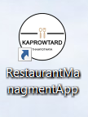ขั้นตอนที่ 1 เปิดโปรแกรมขึ้นมา

ขั้นตอนที่ 2 จะเข้ามาสู่ หน้า Create Order

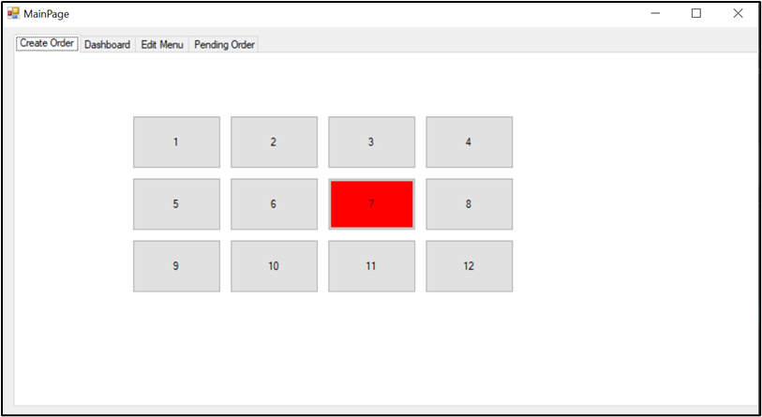

หน้า Create Order เป็นหน้าที่ User สามารถเลือกโต๊ะก่อนที่ต้องการจะสั่งหาร โดยหน้านี้จะ Dynamic สร้างปุ่มเลือกโต๊ะตามข้อมูลโต๊ะที่มีอยู่ใน Database

เมื่อ มี Receipt เกิดขึ้นที่ โต๊ะโดยที่ Receipt ยังเป็น Status “Unpaid” พื้นหลังปุ่มของโต๊จะเป็นสีแดง และกดไม่ได้ ถ้าต้องการแก้ไข เมนูของโต๊ะนี้ สามารถไปที่ Pending Order เพื่อทำการแก้ไขเมนู

ขั้นตอนที่ 3 เมื่อเลือกโต๊ะแล้วจะเข้าสู่หน้า Order

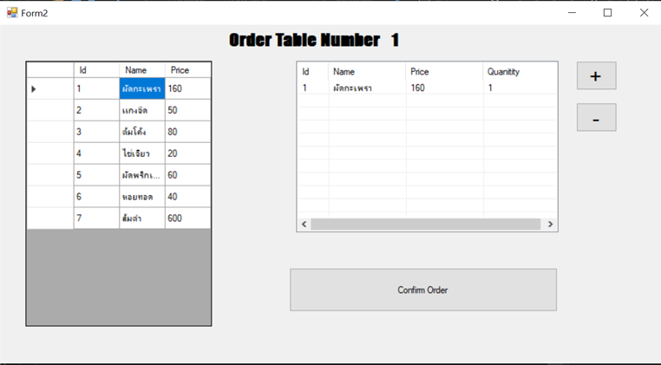

เมื่อทำการกดเลือกโต๊ะที่หน้าแรก หน้าสั่งอาหารจะเด้งขึ้นมาให้ User สามารเลือกอาการที่ต้องการได้ โดยที่ตารางทางด้านซ้ายคือรายการอาหารทั้งหมดที่มีอยู่ใน Database เมื่อทำการ Double Click ที่รายการอาหารที่ต้องการหรือกดที่รายการอาหาร 1 ครั้งแล้วกดที่ปุ่ม +/ - สามารเพิ่มหรือลด จำนวนของเมนูอาหารที่เลือกได้ เมื่อกดปุ่ม “Confirm Order” โปรแกรมจำการ สร้าง Receipt Record ของที่โต๊ะที่ทำการเลือกเอาไว้ และทำการนอาหารที่เลือกไปสร้าง Record ใน food_receipt_juction Table ที่สัมพันธ์กับ Receipt ก่อนหน้านี้

ขั้นตอนที่ 4 เมื่อ Order เสร็จสิ้นให้เข้าสู่หน้า Pending Order

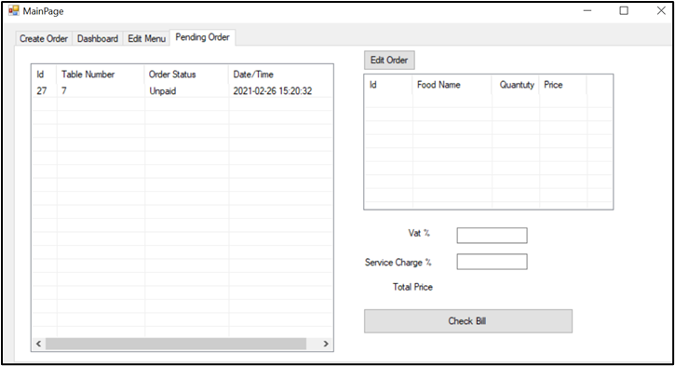

เมื่อทำการกด Confirm Order จากหน้า Order แล้ว Receipt ที่มี Status “Unpaid” จะมาแสดงอยู่ที่ตารางด้านซ้ายเพื่อให้ User มาเลือกกด Check Bill หรือ ทำการแก้ไขข้อมูล Order เมื่อทำการเลือก Order ที่ต้องการ รายการอาหารของ Receipt นี้จะขึ้นมาในตารางด้านขวา พร้อมกับสรุปค่าใช้จ่ายของ Receipt ที่เลือก เมื่อกดปุ่ม “Edit Order” หน้า Order ในข้อ 2.2 จะเด้งขึ้นมา ทำให้สามารถแก้ไขรายการอาหารได้ และเมื่อกด Check Bill Receipt Status จะเปลี่ยนเป็น Paid และหายไปจากหน้านี้ และไปอยู่ที่หน้า Dashboard แทน

ขั้นตอนที่ 5 สามารถตรวจสอบข้อมูลต่าง ๆ ได้ที่หน้า Dashboard

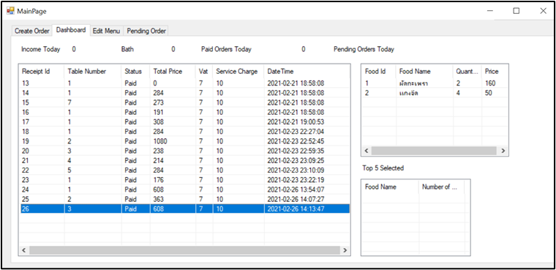

หน้า Dashboard เป็นหน้าที่รวม Receipt ที่มี Status “Paid” หรือทำการ ชำระเงินแล้วเรียบร้อย อยู่ที่ตารางด้านซ้าย เมื่อทำการเลือก Receipt รายการอาหารที่ถูกเลือกของ Receipt นั้นจะแสดงอยู่ที่ ตารางด้านขวาเพื่อทำการสรุปรายการอาหารของ Receipt นั้น

หน้า Dashboard สามารถ สรุป รายการอาหารยอดฮิต 5 อันดับแบบรายวัน และยังสรุป รายรับ (Income Today) รายวันอยู่ด้านบนซ้าย และ สรุปจำนวน Receipt ที่มี Status “Paid” และ “Unpaid” อยู่ด้านบน

ขั้นตอนที่ 6 สามารถแก้ไข เพิ่ม ลด เมนูอาหารได้จากหน้า Edit Menu

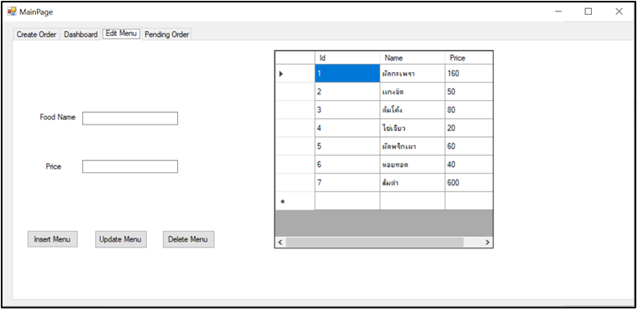

หน้า Edit Menu เป็นหน้าที่สามารถ เพิ่ม แก้ไข หรือ ลบ เมนูอาหารได้

- การ Insert Menu ให้ทำการใส่ชื่ออาหาและราคาอาหาร แล้วกด Insert Menu เพื่อทำการเพิ่มรายการอาหาร ไปที่ Database

- การ Update เมนูอาหาร ให้ทำการเลือกรายการอาหารจากตารางด้านซ้าย แล้วข้อมูล จะขึ้นมาใน Input Text ด้านขวา และให้ทำการแก้ไขข้อมูลแล้วกด Update Menu เพื่อทำการแก้ไขข้อมูลที่อยู่ใน Database

- การ Delete เมนูอาหาร ให้ทำการเลือกเมนูอาหารที่ต้องการลบจากตารางด้านขวา แล้วกดปุ่มๅ Delete Menu เพื่อทำการ Delete ขอมูลออกจาก Database

**Database**

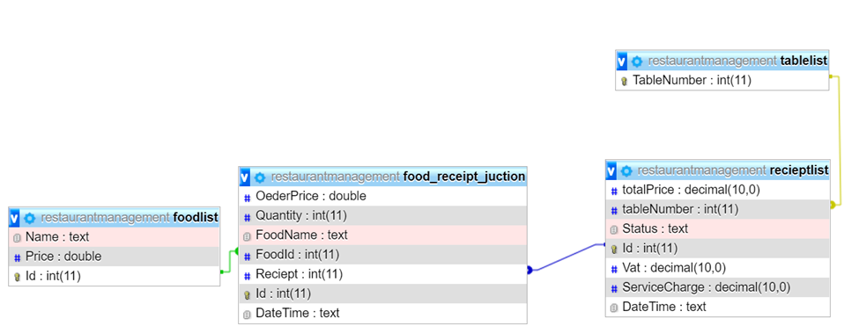

1. Foodlist Table

เป็น Table ที่ใช้สำหรับเก็บข้อมูลของเมนูอาหาร

2. Tablelist Table

เป็น Table ที่ใช้สำหรับเก็บข้อมูลของโต๊ะที่ให้บริหารได้

3. Recieptlist Table

เป็น Table ที่ทำหน้าที่เป็นใบสั่งอาหาร ของโต๊ะเพียง 1 โต๊ะ และเก็บข้อมูลเกี่ยวการลงบัญชีของการสั่งครั้งนั้น

4. Food_Receipt_Juction

เป็น Junction Table หรือ Line Item ของ ReceiptList Table ที่ระบุว่ามีเมนูอาหารอะไรที่เป็นของ Receipt นั้น